**Міністерство освіти і науки України  
Національний технічний університет України  
«Київський політехнічний інститут імені Ігоря Сікорського»  
Факультет інформатики та обчислювальної техніки  
Кафедра обчислювальної техніки**

**Лабораторна робота №2-3**

з дисципліни  
«Фізичні основи комп’ютерних систем»

на тему

«Визначення ємності конденсатора методом балістичного гальванометра»

Виконала: Перевірив:

студентка групи ІМ-21 Скирта Ю.Б.  
Рабійчук Дар’я Олександрівна

номер в списку групи: 18

Київ 2024

**Основні теоретичні відомості**

Конденсатор - це електричний елемент, який здатен зберігати електричний заряд на своїх електродах. Конденсатор складається з двох провідних пластин (електродів), які розміщені на невеликій відстані одна від одної, та ізольовані одна від одної діелектриком.

Ємність конденсатора визначається формулою C=q/U, де q - заряд на конденсаторі, а U - різниця потенціалів між його обкладками. Якщо два конденсатори з різною ємністю заряджені до однакової різниці потенціалів, їх заряди будуть різними, але q_1/C_1 = q_2/C_2. Якщо відома ємність одного з конденсаторів і відношення зарядів, можна обчислити ємність іншого, за умови, що конденсатори заряджені до однакової різниці потенціалів.

Балістичний гальванометр - це прилад, який призначений для вимірювання електричного заряду, що проходить через коло протягом короткого періоду часу. Це дозволяє реєструвати транзиторні струми під час розряду конденсатора, швидкі зміни магнітного поля та подібні події. На відміну від звичайного гальванометра, балістичний гальванометр має штучно збільшений момент інерції рухомої частини. Балістичний гальванометр належить до приладів на основі магнітоелектричних систем.

**Порядок виконання роботи**

1. Увімкнути УІП в мережу 220 В.
2. Встановити потрібне значення напруги $U_{1}$ за допомогою потенціометра $R$.
3. Перемикач $K_{3}$ повинен бути встановлений в позицію $C_{0}$.
4. Перемикач $K_{1}$ потрібно встановити в позицію 1, щоб зарядити конденсатор.
5. Після заряджання конденсатора, перемикач $K_{1}$ потрібно перемкнути в позицію 2, щоб розрядити конденсатор через гальванометр. Максимальне відхилення світлового штриха на шкалі необхідно занести до таблиці 3.1.
6. Потрібно замінити еталонний конденсатор перемикачем $K_{3}$ на конденсатор невідомої ємності $C_{1x}$.
7. Не змінюючи напруги $U_{1}$, потрібно виконати вимірювання, описані в пп. 4 та 5, і обчислити середнє значення $〈n_{0}^{1}〉$.
8. Дії, описані в пп. 3-7, необхідно повторити для конденсаторів $C_{2x}$, $C_{3x}$, $C_{4x}$, заносячи дані у таблиці 3.2, 3.3 і 3.4 відповідно.
9. Потрібно установити за допомогою потенціометра $R$ іншу напругу $U_{2}$ і повторити вимірювання згідно з пп. 3-8. Результати заносяться до табл.3.1, 3.2, 3.3 і 3.4.

**Виконання роботи**

Спочатку запускаємо експерементальну установку, що імітує роботу з конденсатором, та починаємо заповнювати таблиці :

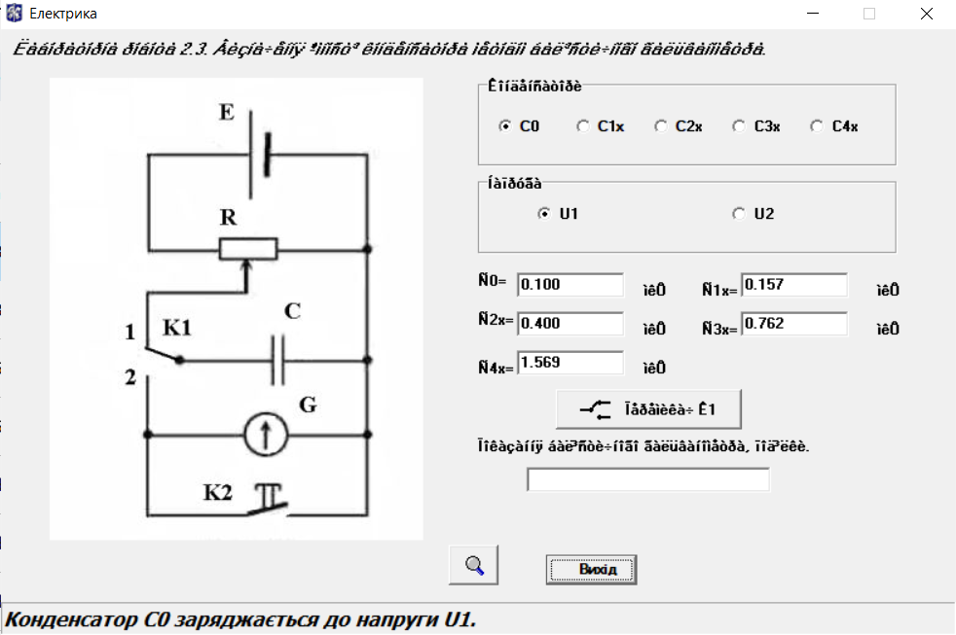

Заповнення таблиці 3.1:

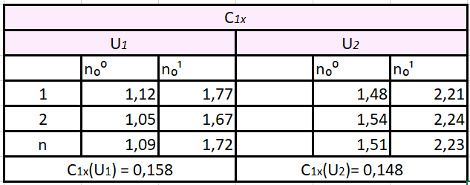

Обираємо С0 та U1, поки конденсатор заряджається. Потім його розряджаємо крізь гальванометр. Записуємо данні у таблицю. Повторюємо 2 рази. Повторюємо теж саме для $C_{1}$ з $U_{1}$, $C_{0}$ з $U_{2}$, $C_{1}$ з $U_{2}$.

Знаходимо середні значення:

При $U_{1}$ та $C_{0}$:

$$n = \frac{(1,12 + 1,05)}{2} = 1,09 мкФ$$

При $U_{1}$ та $C_{1}$:

$$n = \frac{(1,77 + 1,67)}{2} = 1,72 мкФ$$

При $U_{2}$ та $C_{0}$:

$$n = \frac{(1,48 + 1,54)}{2} = 1,51 мкФ$$

При $U_{2}$ та $C_{1}$:

$$n = \frac{(2,21 + 2,24)}{2} = 2,23 мкФ$$

Далі обчислюємо $C_{1x}$ за формулою:

$$C_{1x}\left(U_{i}\right)=C_{0}\frac{n_{0}^{i}}{n_{0}^{0}}$$

Маємо:

$$C_{1x}\left(U_{1}\right)=C_{0}\frac{n_{0}^{1}}{n_{0}^{0}}=0,1\frac{1,72}{1,09}=0,158$$

$$C_{1x}\left(U_{2}\right)=C_{0}\frac{n_{0}^{2}}{n_{0}^{0}}=0,1\frac{2,23}{1,51}=0,148$$

Аналогічні обчислення робимо для таблиць 3.2, 3.3 та 3.4.

Таблиця 3.2:

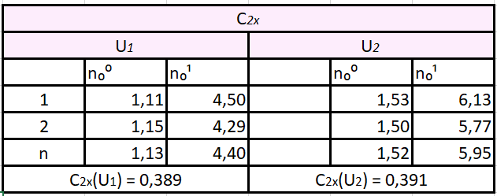

Таблиця 3.3:

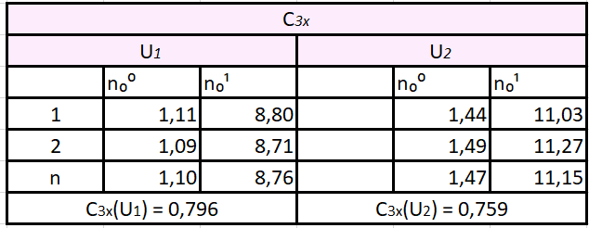

Таблиця 3.4:

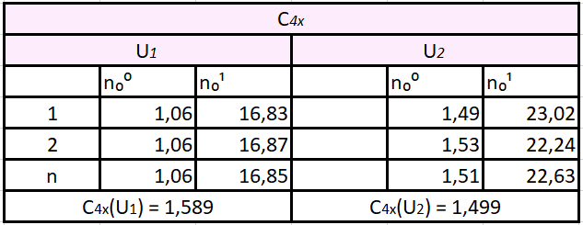

Фактичні данні конденсаторів:

$C_{1x}$ = 0,157 мкФ

$C_{2x}$ = 0,400 мкФ

$C_{3x}$ = 0,762 мкФ

$C_{4x}$ = 1,569 мкФ

Остаточні усереднені експериментально виміряні значення ємностей за формулою:

$$C_{ix}=\frac{(C_{ix}\left(U_{1}\right)+C_{ix}\left(U_{2}\right))}{2}$$

Маємо:

$$C_{1x}=\frac{\left(0,158+0,148\right)}{2}=0,153$$

$$C_{2x}=\frac{\left(0,389+0,391\right)}{2}=0,39$$

$$C_{3x}=\frac{\left(0,796+0,759\right)}{2}=0,778$$

$$C_{4x}=\frac{(1,589+1,499)}{2}=1,544$$

Обчислюємо відносну похибку вимірювань за формулою:

$$ε_{i}=\frac{|С_{i}\left(конд\right)-〈C_{ix}〉| }{〈C_{ix}〉}*100\%$$

Маємо:

$$ε_{1}=\frac{|0,157-0,153| }{0,22 }*100\%= 2,61\%$$

$$ε_{2}=\frac{|0,400- 0,39|}{0,39}*100\%= 2,56\%$$

$$ε_{3}=\frac{|0,762-0,778|}{0,778}*100\%= 2,05\%$$

$$ε_{4}=\frac{|1,569-1,544|}{1,544}*100\%= 1,61\%$$

**Висновки**

У ході лабораторної роботи мною були отримані практичні навички з вимірювання ємності конденсаторів за допомогою методу балістичного гальванометра. Під час даного експерименту я змогла одержати досить точні результати, що свідчить про чутливість до вимірювання ємності конденсаторів саме таким методом.

**Контрольні питання:**

*1) Що таке електрична ємність і в яких одиницях вона вимірюється?*

Електрична ємність – це фізична величина, яка характеризує здатність тіла накопичувати електричний заряд. Позначається латинською літерою C, одиниця вимірювання – фаради (Ф), 1 Ф = 1 Кл/В.

C = q/U

де q - заряд конденсатора, а U - різниця потенціалів між його обкладками.

2) *У чому полягає сутність запропонованого метода вимірювання ємності конденсатора?*

Метод балістичного гальванометра для вимірювання ємності конденсатора ґрунтується на вимірюванні заряду, який накопичується на конденсаторі при його зарядці.

Порядок виконання вимірювання:

1. Конденсатор невідомої ємності C заряджається від джерела постійної напруги U через резистор R.

2. Балістичний гальванометр з чутливістю k підключається паралельно конденсатору.

3. Ключ K перемикається, заряджаючи конденсатор.

4. Після зарядки ключ K перемикається знову, розряджаючи конденсатор через гальванометр.

5. Гальванометр реєструє кидок струму, який виникає при розрядці конденсатора.

За максимальним відхиленням стрілки гальванометра n можна розрахувати заряд Q, який накопичився на конденсаторі:

Q = k * n

Ємність конденсатора C можна розрахувати за формулою:

C = Q / U

*4) Як влаштований балістичний гальванометр і яке його призначення?*

Балістичний гальванометр - це прилад, який використовується для вимірювання кількості електрики, що протікає через нього. Він складається з магнітної системи, рухомої системи, вказівника та додаткових компонентів.

Магнітна система гальванометра створює сильне й однорідне поле в зазорі між полюсами. Її роблять з магнітних матеріалів, таких як сталь або сплави з високою магнітною проникністю.

Рухома система гальванометра складається з котушки, підвісу, дзеркала та противаги. Котушка виготовляється з тонкого мідного дроту, намотаного на каркас з немагнітного матеріалу. Підвіс - це два тонкі й еластичні нитки, що підвішують котушку в магнітному полі. Дзеркало закріплене на підвісі біля котушки й використовується для відбиття світлового пучка на шкалу. Противага використовується для балансування рухомої системи.

Вказівник гальванометра складається з світлового пучка, що падає на дзеркало й відбивається на шкалу, а також шкали, градуйованої в кутових градусах або кулонах.

Додаткові компоненти гальванометра можуть включати демпфер, який використовується для зменшення коливань рухомої системи, й захисний кожух, який захищає гальванометр від зовнішніх впливів.

Принцип роботи гальванометра заснований на тому, що при протіканні струму через котушку в ній виникає момент сили, що пропорційний струму й магнітному полю. Цей момент сили обертає котушку, що призводить до відхилення дзеркала й світлового пучка на шкалу. Кут відхилення пропорційний кількості електрики, що протікла через котушку.

*5) Що таке динамічна й балістична сталі гальванометра?*

1. Динамічна стала гальванометра характеризує його чутливість до змін струму. Вона визначає, наскільки швидко й істотно відхиляється стрілка гальванометра при зміні сили струму, що протікає через його котушку. Розраховується за формулою:

c = D/(B*n*S)

де с — динамічна стала (в Ампер-секундах на радіан), D – момент сил кручення на одиницю кута повороту (в Нм/рад), В – індукція магнітного поля, в якому знаходиться рамка (в Тл), S – площа витка рамки (в м2), n – кількість витків рамки.

2. Балістична стала гальванометра визначає, наскільки чутливо гальванометр реагує на короткі електричні імпульси або заряди. Вона визначає, наскільки великий кут відхилення стрілки гальванометра при одномоментному проходженні через його котушку певного заряду. Розраховується за формулою:

b = (cT0)/2pi

де b — балістична стала (в Кулонах на радіан), с — динамічна стала, T0 – період власних коливань рамки (в секундах).

*6) Яке призначення кнопкового вимикача К2 у схемі?*

У даній схемі використовується кнопковий вимикач К2 для замикання кола індукційних струмів, що виникають від коливань у рамці гальванометра. В умовах реальної роботи зі стендом цей перемикач використовують для зупинки коливань світлового штриха на гальванометрі. Також він дозволяє послідовно під’єднувати до схеми еталонний конденсатор С0 та конденсатори С1х, С2х, С3х, С4х, ємність яких потрібно виміряти. Під час роботи з експериментальною установкою важливо не забувати використовувати К2 для зниження коливань рамки гальванометра.